С. А. Репина, Н. К. Никандрова

Институт минералогии УрО РАН, г. Миасс, Россия,

repina@mineralogy.ru,

nikandrova@ilmeny.ac.ru

ТУРМАЛИНЫ В РУДООБРАЗУЮЩИХ СИСТЕМАХ ПРИПОЛЯРНОГО УРАЛА

S. A. Repina, N. K. Nikandrova
Institute of mineralogy, Urals branch, RAS, Miass, Russia

TOURMALINES IN ORE-FORMING SYSTEMS OF THE SUBPOLAR URALS

Three generations of tourmaline from piezoquartz and Au-Pd-REE deposits are investigated.
The early pre-ore generation is represented by gray-blue tourmaline-asbestos with prevalence of dravite minal and superfluous Al quantity formed at the acid leaching stage. The second generation is a black fibrous schörl and the late one is a black needle black schörl-dravite. The oxidation coefficient varies from 0.09–0.11 to
0.21–0.37 from early to late tourmaline that indicates on the increasing of oxygen activity during ore process. The additional information about typomorphic properties of tourmaline is received using Mössbauer spectroscopy.

Турмалин широко распространен в составе рудных ассоциаций на Приполярном Урале. Кристаллохимические особенности турмалина и многокомпонентный переменный состав (Na,Са)(Mg,Fe²⁺)₃(Al,Fe³⁺)₆[Si₆O₁₈][BO₃]₃(OH,F)₁₊₃ делают его чутким индикатором изменений физико-химических условий минералообразования.
Изучены турмалины с 16 минерализованных участков Кожимского рудного района северной части Приполярного Урала (рис. 1). На этой территории размещены месторождение пьезокварца, молочно-белого кварца Желанное и ряд крупных кварцевожильных проявлений, содержащих хрусталеносную и редкую фосфат-алюмофосфат-сульфатную минерализацию.
На этой же площади в непосредственной близости от кварцевых объектов находятся месторождения и рудопроявления Au-Pd-REE Чудное, REE-Y-Th-Au Ураганное, Cu-U Народнинское, Ag-U Ясное. Рудные объекты приурочены к зоне контакта байкальского фундамента с каледоногерцинским чехлом уралид. Верхнюю часть фундамента занимают вулканиты саблегорской свиты R₃sb₁₋₃: метабазальты, риолиты, туфы. Под ними залегают породы мороинской, хобеинской и пуйвинской свит R₂₋₃pvm: зеленые и филлитовидные сланцы с прослоями мраморов и кварцитов, прорванные интрузиями гранитов и диоритов верхнерифейского и венд-кембрийского возраста. Породы фундамента перекрываются терригенными отложениями палеозоя:
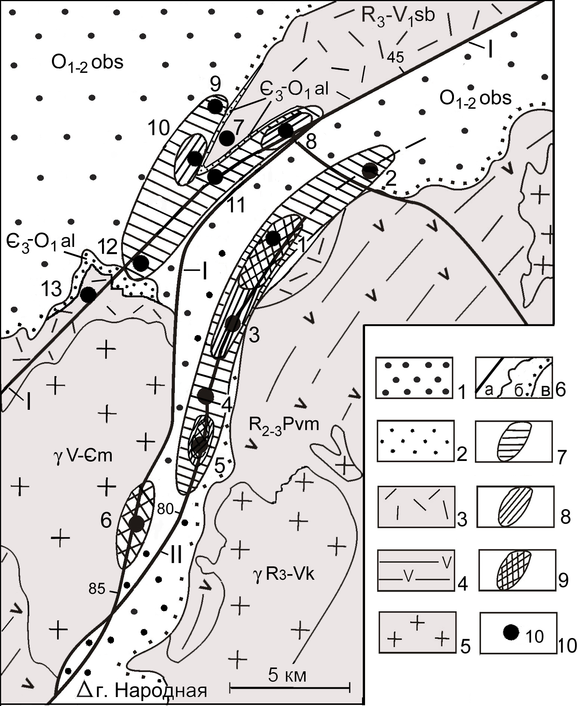

Рис. 1. Участки развития турмалиновой минерализации на площади Малдинского и Желаннинского рудных полей (геологическая схема по А. Иванову, 2000, с изменениями).
1 – саледская и обеизская свиты (O₁obs): алевросланцы, кварцитопесчаники, гравелиты и конгломераты; 2 – алькесвожская свита (Є₃-О₁аl): алевросланцы, конгломераты и гравелиты; 3 – саблегорская свита (R₃sb): эффузивы кислого и основного состава, туфосланцы; 4 – мороинская, хобеинская и пуйвинская свиты (R₂₋₃pvm): мрамора, кварциты, филлитовидные и хлорит-альбит-мусковит-кварцевые сланцы; 5 – граниты, гранодиориты, диориты малдинского и кожимского комплексов (γV₂-Є₁m); 6 – тектонические нарушения с углами падения (а): I – Малдинский взброс, II – Желаннинский сброс; геологические границы (б); межформационный контакт (в); 7–9 – участки развития турмалина: серо-голубого асбестовидного (7), черного волокнистого (8), черного игольчатого (9); 10 – месторождения и рудопроявления (номера на схеме): кварца – Желанное (1), г. Черная (2), г. Старик (3), Лазулитовое (4), Зона 25 (5), Народнинское (6); золота и РЗЭ – Чудное (7), Алькесвож (8), Самшитовый (9), Нестеровское (10), Ураганный (11), Сводовый (12); меди – Народнинское (6), серебра – Ясное (13).

грубообломочно-филлитовой алькесвожской Є₃–О₁al и конгломерато-песчаниковой обеизской О₁ob свитами. Рудная минерализация контролируется разрывами, оперяющими крупный
Малдинский взброс – с запада это Озерный разлом и серия субпараллельных ему структур,
а с востока Желаннинский сброс. В зоне Малдинских разрывов, контролирующих Au, REE, U минерализацию, породы алькесвожской свиты под действием пластических деформаций и кислотного выщелачивания превращены в высокоглиноземистые метасоматиты грейзенового типа: пирофиллитовые сланцы с линзами диаспоритов, гематитовых конкреций, хлоритоидных и кварцевых стяжений. Желаннинский разлом контролирует преимущественно кварцевожильную минерализацию с хрусталеносным и редкометальным оруденением. Кварцитопесчаники в плоскости этого разрыва под действием процессов кислотного выщелачивания превращены в маршаллиты, мощность которых может достигать 10–30 м. Кроме перечисленных объектов турмалин широко развит на хрусталеносном месторождении Пирамида и на кварцевожильном проявлении Ворапендишор, расположенных за пределами указанной площади.
Объекты с турмалиновой минерализацией находятся в породах верхнего структурного этажа: в кварцевых жилах, в метасоматитах или в трещинах среди неизмененных пород.
Выделено три разновидности турмалина, различающихся морфологией кристаллов, цветом, составом и минеральными парагенезисами. Последовательность их образования установлена по взаимоотношениям турмалиновых прожилков. Данные по составу турмалинов представлены микрозондовыми анализами без дополнительных определений воды и бора.
Первая разновидность турмалина представлена мягкими асбестовидными массами серо-голубого цвета с длинной волокон до 7 см и толщиной 7–14 мкм. Чаще всего они встречаются в конгломератах в виде кварц-турмалиновых прожилков, либо в зальбандах кварцевых жил в виде голубой оторочки мощностью до 5 см. Их можно увидеть на Малдинской площади во фронтальной зоне развития высокоглиноземистых метасоматитов (Сводовое, Ураганное) и в гидротермалитах Желаннинской структуры в северной и южной ее части (Черная, Старик, Лазулитовое, Зона 25). Асбестовидные массы турмалина всегда мономинеральны, но в ассоциации с ним в молочно-белом кварце присутствуют сванбергит, Nd-Sm флоренсит, Gd ксенотим, лазулит, крандаллит, бирюза, пирофиллит, хлоритоид, серицит, а во вмещающих породах может отмечаться и диаспор. Состав турмалин-асбеста соответствует шерло-дравиту
с преобладанием дравитового минала 68 % и избыточным количеством Al и Si. Содержания Fe³⁺ (0.07 ф.е.) и примесей Ti, Cr, Mn в нем минимальны. Низкие значения имеют коэффициент железистости f = 45.3 % и отношение Fe³⁺/Fe_{Σ} 0.10–0.11 (табл. 1, 1, 2). Голубой турмалин-асбест в парагенезисе с глиноземистыми минералами является представителем ранней предрудной генерации минералообразования.
Вторая разновидность турмалина представлена плотными волокнистыми, параллельно-шестоватыми агрегатами черного цвета. Длинна волокон 5–7 см при толщине около 50 мкм. Встречаются они в виде мономинеральных или турмалин-кварцевых прожилков, секущих ранее образованный жильный кварц и прожилки голубого турмалина (Алькесвожское, Нестеревское, Зона 25, Старик, Пирамида). В ассоциации с этой разновидностью отмечен только жильный кварц и серицит. По химическому составу он отвечает шерлу, шерло-дравиту с миналом железистого турмалина 70–92 %. Несмотря на увеличение Fe³⁺ до 0.2 ф.е., коэффициент железистости в этом турмалине максимален 84.7–97 %, повышена примесь TiO₂ до
0.86 %. (табл. 1, 3–5). Черный волокнистый турмалин является представителем второй генерации минералообразования.
Третья разновидность турмалина представлена черными игольчатыми кристаллами длинной до 2 реже 5 мм. Они встречаются в жильных серицитолитах, метасоматитах и метапелитах, иногда образуют скопления в виде турмалинитовых агрегатов. Эта разновидность отличается высоким содержанием Fe³⁺ 0.37–0.55 ф.е. и f = 62–77 %.
Турмалиниты, выполняют пустоты и трещины в рыхлых измененных кварцитопесчаниках и цементируют обломки кварца с турмалином из более ранних прожилков. Их мощность может достигать 0.3 м (Старик, Зона 25). Турмалиниты содержат обилие мелких кристалликов рутила, циркона, монацита, линзочки серицита. Под микроскопом цвет турмалина сиренево-коричневый. По химическому составу он соответствует шерло-дравиту с близкими содержаниями Fe и Mg. Количество Fe³⁺ в этих турмалинах составляет 0.52 ф.е. (табл. 1, 6–7).
Турмалин является породообразующим минералом в жильных телах серицитолитов на месторождении Желанном [Репина, 2001]. Эти слюдистые линзовидной формы тела имеют субгоризонтальное залегание. В ранних серицитолитах, находящихся в верхней части тел на контакте с жильным кварцем, концентрации турмалина максимальны 6–12 %, в поздних, у нижнего контакта с кварцитопесчаниками они минимальны 0.31 %. Одновременно с турмалином

Таблица 1
Состав турмалинов из рудопроявлений Приполярного Урала
Типы | I |  | II |  |  | III
Пробы | 1 | 2 | 3 | 4 | 5 | 6 | 7 | 8 | 9 | 10 | 11 | 12 | 13 | 14
SiO₂ | 38.77 | 39.47 | 37.32 | 35.67 | 36.58 | 37.18 | 35.93 | 37.72 | 36.72 | 36.72 | 34.79 | 35.9 | 35.70 | 35.44
Al₂O₃ | 33.59 | 33.35 | 33.22 | 31.70 | 33.36 | 32.85 | 31.84 | 29.14 | 30.37 | 29.17 | 34.12 | 26.53 | 36.64 | 29.99
FeO общ | 5.26 | 5.29 | 14.41 | 16.14 | 13.7 | 10.67 | 12.3 | 0.17 | 10.32 | 11.45 | 8.61 | 13.05 | 8.12 | 11.64
MgO | 6.44 | 6.44 | 0.77 | 2.94 | 3.44 | 4.70 | 4.11 | 13.98 | 6.52 | 6.68 | 5.23 | 7.31 | 5.73 | 6.12
Na₂O | 1.63 | 1.76 | 1.44 | 1.89 | 1.95 | 2.02 | 2.13 | 0.48 | 2.77 | 2.41 | 1.8 | 2.55 | 2.01 | 2.39
CaO | 0.27 | 0.19 | 0.05 | – | 0.05 | 0.05 | 0.26 | 4.48 | 0.22 | 0.3 | 0.52 | 0.73 | 0.44 | 0.15
TiO₂ | 0.09 | 0.01 | 0.87 | 0.81 | 0.36 | 0.24 | 0.42 | 0.26 | 0.65 | 1.04 | 1.08 | 1.3 | 0.89 | 0.37
Cr₂O₃ | – | – | – | – | – | – | 0.02 | – | 0.48 | 0.06 | 0.04 | – | 0.06 | 0.01
MnO | 0.12 | 0.03 | – | – | – | – | 0.1 | – | 0.02 | 0.04 | – | 0.05 | 0.05 | 0.01
K₂O | – | – | – | – | – | – | 0.02 | 0.04 | – | 0.03 | 0.06 | 0.03 | – | 0.01
F | – | – | – | – | – | – | 0.13 | 1.04 | 0.22 | 0.24 | – | 0.12 | 0.13 | 0.16
Сумма | 86.17 | 86.54 | 88.08 | 89.15 | 89.44 | 87.69 | 87.26 | 87.31 | 88.29 | 88.14 | 86.25 | 87.57 | 89.75 | 86.29
*FeO | 4.69 | 4.76 | 14.41 | 14.76 | 12.30 | 9.58 | 8.55 |  | 7.70 | 7.52 |  | 10.31 |  | 7.65
*Fe₂O₃ | 0.63 | 0.58 | – | 1.53 | 1.56 | 3.92 | 4.17 |  | 2.97 | 4.37 |  | 3.05 |  | 4.43
*Fe³⁺/Fe_{Σ} | 0.11 | 0.10 | – | 0.09 | 0.10 | 0.26 | 0.31 |  | 0.25 | 0.34 |  | 0.21 |  | 0.37
f | 45.2 | 45.3 | 94.9 | 84.7 | 96.9 | 76.8 | 75.6 | 1.2 | 62.1 | 64.0 | 62.2 | 64.6 | 58.5 | 62.9
 |  | Кристаллохимические коэффициенты расчитаны на 15 катионов
Na | 0.51 | 0.54 | 0.46 | 0.60 | 0.62 | 0.65 | 0.69 | 0.15 | 0.88 | 0.77 | 0.56 | 0.82 | 0.64 | 0.77
Ca | 0.05 | 0.03 |  |  | 0.01 | 0.01 | 0.05 | 0.77 | 0.04 | 0.05 | 0.09 | 0.13 | 0.08 | 0.03
K |  |  |  |  |  |  |  | 0.01 |  | 0.01 | 0.01 | 0.01
Mg | 1.54 | 1.53 | 0.19 | 0.72 | 0.84 | 1.16 | 1.02 | 3.34 | 1.59 | 1.63 | 1.25 | 1.82 | 1.41 | 1.51
Fe+2 | 0.63 | 0.63 | 2.00 | 2.03 | 1.68 | 1.33 | 1.19 | 0.02 | 1.05 | 1.03 | 1.16 | 1.44 | 1.12 | 1.06
Fe+3 | 0.08 | 0.07 |  | 0.19 | 0.19 | 0.49 | 0.52 |  | 0.37 | 0.54 |  | 0.38 |  | 0.55
Ti | 0.01 |  | 0.11 | 0.10 | 0.04 | 0.03 | 0.05 | 0.03 | 0.08 | 0.13 | 0.13 | 0.16 | 0.11 | 0.05
Cr |  |  |  |  |  |  |  |  | 0.06 | 0.01 |  |  | 0.01
Mn | 0.02 |  |  |  |  |  | 0.01 |  |  | 0.01 |  | 0.01 | 0.01
Al | 6.72 | 6.75 | 6.70 | 5.96 | 6.25 | 6.00 | 6.19 | 5.60 | 5.85 | 5.64 | 6.46 | 5.21 | 6.34 | 5.84
Si | 6.02 | 6.01 | 6.00 | 6.00 | 5.99 | 6.00 | 6.00 | 6.00 | 6.00 | 6.02 | 6.00 | 5.98 | 6.00 | 6.00
Примечание. Типы турмалина: I – серо-голубой асбестовидный; II – черные волокнистые агрегаты; III – черные игольчатые кристаллы и их агрегаты. Месторождения и проявления: 1 – Лазулитовое; 2 – Сводовое; 3 – Пирамида; 4 – Алькесвож; 5, 6 – Старик; 7 – Зона 25; 8–10 – Желанное, зоны кристалла от бесцветного ядра-затравки (8) до внешней темно-коричневой (10); 11, 12 – Народнинское, зоны кристалла: светло-дымчатая (11), темно-дымчатая (12); 13, 14 – Ворапендишор, зоны кристалла: светло-коричневая (13), темно-коричневая (14). «–» – ниже пределов обнаружения. Анализы: 1, 2 – ЭММА-202М, аналитик В. А. Котляров, 3–14 – микрозонд JXA-733, аналитик Е. И. Чурин, ИМин УрО РАН; * – пересчет по данным мессбауровской спектроскопии, аналитик Н. К. Никандрова. f = Fe_{Σ}×100 %/Fe_{Σ}+Mg.

были образованы циркон, рутил, монацит и кварц, слагающий жилы. Более поздняя ассоциация минералов представлена мусковитом, гематитом и такими редкими минералами,
как аурикуприд, барит, арсенопирит, самородное золото, вольфрамит, Bi-Te и Pb сульфиды.
Кристаллы турмалина черные длиннопризматические, игольчатые с коэффициентом удлинения 1–10. Под микроскопом они прозрачные сиреневато-коричневые, в поперечных срезах густо-синие с показателем преломления n_{o} = 1.669±0.002, n_{e} = 1.642±0.004. Большая часть кристаллов (около 70 %) имеют бесцветное ядро-затравку, расположенное ближе к полногранному концу. Форма затравки округлая или имеет вид ростовой зоны. В поперечном сечении она густо-желтая с показателем преломления n_{o} = 1.656±0.004, n_{e} = 1.634±0.004. По составу это кальциевый увит, почти не содержащий Fe и обедненный Al (табл. 1, 8). Состав темноокрашенного турмалина соответствует шерл-дравиту с миналами дравита 38–41 % и шерла 30–34 % (табл. 1, 9, 10). Граница между затравкой и кристаллом-хозяином в характеристическом излучении Ca и Fe резкая. Количество Fe³⁺ в темном турмалине составляет 0.37 ф.е., в наиболее темных внешних зонах его содержание увеличивается до 0.54 ф.е. В бесцветных затравках включения не отмечены, а в темных турмалинах присутствуют пылевидные включения гематита, рутила, циркона. Во время наложенных процессов хрусталеобразования эти турмалины были регенерированы: в 1.5–2 раза увеличился их размер, аналогичный конец в процессе роста был расщеплен на ряд волосовидных субиндивидов, грани покрылись грубой штриховкой и стали более темными.
В акцессорном составе кварцитопесчаников кальциевый турмалин не обнаружен. Возможно, что увит на месторождении Желанном является представителем наиболее ранних предрудных ассоциаций, образованных на стадии кислотного выщелачивания. Подобное соотношения Mg, Ca и Na отмечено в структурных примесях раннего кварца из зоны брекчий в лежачем зальбанде жил. Высокое содержание кальция в турмалине может свидетельствовать о повышенных температурах кристаллизации на начальной стадии формирования кварцевых жил [Зарайский, 1989]. Внешние более темные и более железистые зоны в турмалинах могут свидетельствовать о существенном снижении температуры в ходе их кристаллизации. Известно, что формирование кварцевых жил и последующей хрусталеносной минерализации происходило в интервале температур 400–300 °С. Все минералы серицитолитов неоднократно подвергались растворению и последующей регенерации, что наиболее ярко отразилось на кристаллах турмалинов, имеющих сложный многокомпонентный состав.
Одиночные игольчатые кристаллы турмалинов с других кварцевожильных проявлений очень похожи между собой (Народнинское, Ворапендишор, Малокаталамбинское и др.). Они также встречаются в жильных серицитолитах и составляют менее 2 % от их массы. Эти игольчатые турмалины имеют плотную дымчатую или коричневую окраску и ряд более светлых зон в головке кристаллов. Их состав отвечает шерло-дравиту. В светлых зонах, также высокожелезистых, содержания Al увеличены за счет снижения количества Fe и Mg (табл. 1, 11-14). Эти турмалины, как и все остальные в этой разновидности, отличает высокое содержание Fe³⁺ 0.38–0.55 ф.е. С ними в парагенезисе также отмечаются цирконы, рутилы, сфен, анатаз и монацит.
Более мелкие кристаллики турмалина до 0.5 мм присутствуют в слюдистых метасоматитах золоторудных проявлений в ассоциации с рутилом, цирконом, монацитом, ксенотимом, фукситом и самородным золотом. Визуально они ничем не отличаются от вышеописанных одиночных кристаллов и также имеют шерл-дравитовый состав и, возможно, соответствуют поздней генерации турмалинов.
Соотношение двух форм железа в составе турмалинов изучено методом Ягр, что позволило установить распределение ионов Fe по катионным позициям и выявить закономерности изменения окислительно-восстановительного потенциала в ходе процесса минералообразования. Мессбауэровские спектры получены с 11 образцов [Никандрова, 2007]. Наиболее удовлетворительно мессбауэровские параметры турмалина расшифровываются из модели, полагающей наличие от двух до четырех дублетов, по величинам параметров δ и Δ отнесенных к Fe²⁺ и одного дублета Fe³⁺ (табл. 2). Большая часть Fe²⁺ (от 33 до 76 %) находится в магниевом октаэдре. Общим для всех исследованных турмалинов является невысокое содержание Fe³⁺ (Fe₂O₃ 0.54 %) с минимальным количеством в асбестовидных и в черных волокнистых разностях. По количеству дублетов выделяется три типа спектров. В первом, наиболее простом типе, оба дублета обусловлены Fe²⁺. Этот спектр имеет только турмалин с месторождения Пирамида, в составе которого практически отсутствуют Mg и Fe³⁺ (рис. 2, I), во втором типе спектра появляется дублет, соответствующий Fe³⁺ (рис. 2, II). Судя по высокому содержанию Al₂О₃ 6.25–6.75 ф.е. (табл. 1, 1, 2, 5) и некоторой степени искаженности структуры полиэдра, можно, предположить, что Fe³⁺ и часть Al³⁺ находятся в Mg-октаэдре. Эти спектры характерны для первой и для второй разновидности турмалина. Третий тип – это сложные спектры с 5-ю дублетами, обусловленными Fe²⁺ и Fe³⁺. Степень искаженности структуры здесь невысокая, пониженное содержание Al₂О₃ 5.21–5.85 ф.е. указывает на изовалентный изоморфизм Fe³⁺– Al³⁺ (табл. 1, 6-14). Этот тип спектров отмечается у турмалинов с высоким содержанием общего Fe и Mg и только у разностей поздней генерации.

Таблица 2
Мессбауэровские параметры турмалинов шерло-дравитового ряда из рудопроявлений Приполярного Урала
Позиции | Fe²⁺ |  |  |  |  |  |  |  |  |  |  |  |  |  |  |  |  | Fe³⁺
Позиции | I |  |  |  | II |  |  |  | III |  |  |  |  | IY
№ проб | ИС | КР | Г | % | ИС | КР | Г | % |  | ИС | КР | Г | % | ИС | КР | Г | % | ИС | КР | Г | %
3 | 1.28 | 2.43 | 0.32 | 69.9 | 1.25 | 1.74 | 0.59 | 21.2 |  | 0.96 | 1.22 | 0.66 | 8.9
4 | 1.28 | 2.42 | 0.30 | 75.8 | 1.18 | 1.45 | 0.56 | 15.7 |  |  |  |  |  |  |  |  |  | 0.82 | 0.78 | 0.50 | 8.5
1 | 1.30 | 2.46 | 0.30 | 67.5 | 1.13 | 1.75 | 0.58 | 21.8 |  |  |  |  |  |  |  |  |  | 0.78 | 0.56 | 0.45 | 8.5
2 | 1.30 | 2.43 | 0.27 | 52.5 | 1.18 | 1.77 | 0.73 | 29.9 |  | 0.93 | 1.14 | 0.55 | 7.8 |  |  |  |  | 0.57 | 0.55 | 0.55 | 9.9
5 | 1.29 | 2.45 | 0.30 | 51.1 | 1.14 | 1.82 | 0.58 | 21.9 |  | 0.97 | 1.19 | 0.46 | 16.7 |  |  |  |  | 0.74 | 0.56 | 0.48 | 10.3
6 | 1.27 | 2.45 | 0.31 | 39.0 | 1.17 | 1.83 | 0.46 | 13.6 |  | 0.97 | 1.47 | 0.46 | 13.6 | 0.76 | 1.24 | 0.36 | 6.9 | 0.72 | 0.55 | 0.49 | 26.9
7 | 1.27 | 2.44 | 0.33 | 33.7 | 1.17 | 1.86 | 0.49 | 13.1 |  | 0.94 | 1.54 | 0.50 | 13.6 | 0.74 | 1.14 | 0.39 | 9.0 | 0.69 | 0.55 | 0.47 | 30.6
8-10 | 1.30 | 2.46 | 0.34 | 35.9 | 1.18 | 1.86 | 0.50 | 15.5 |  | 0.99 | 1.53 | 0.56 | 14.3 | 0.76 | 1.22 | 0.38 | 8.9 | 0.72 | 0.55 | 0.48 | 25.4
11-12 | 1.31 | 2.67 | 0.35 | 78.3 |  |  |  |  |  |  |  |  |  |  |  |  |  | 0.64 | 0.72 | 0.50 | 21.7
13-14 | 1.27 | 2.53 | 0.29 | 36.4 | 1.09 | 1.80 | 0.49 | 27.2 |  |  |  |  |  | 0.86 | 1.29 | 0.49 | 14.5 | 0.78 | 0.55 | 0.50 | 21.9

Примечание. Номера проб см. в табл. 1. ИС – изомерный сдвиг в мм/с (относительно нитропруссида Na); КР – квадрупольное расщепление в мм/c; Г – ширина пика на полувысоте в мм/с; % – процентное содержание компоненты.

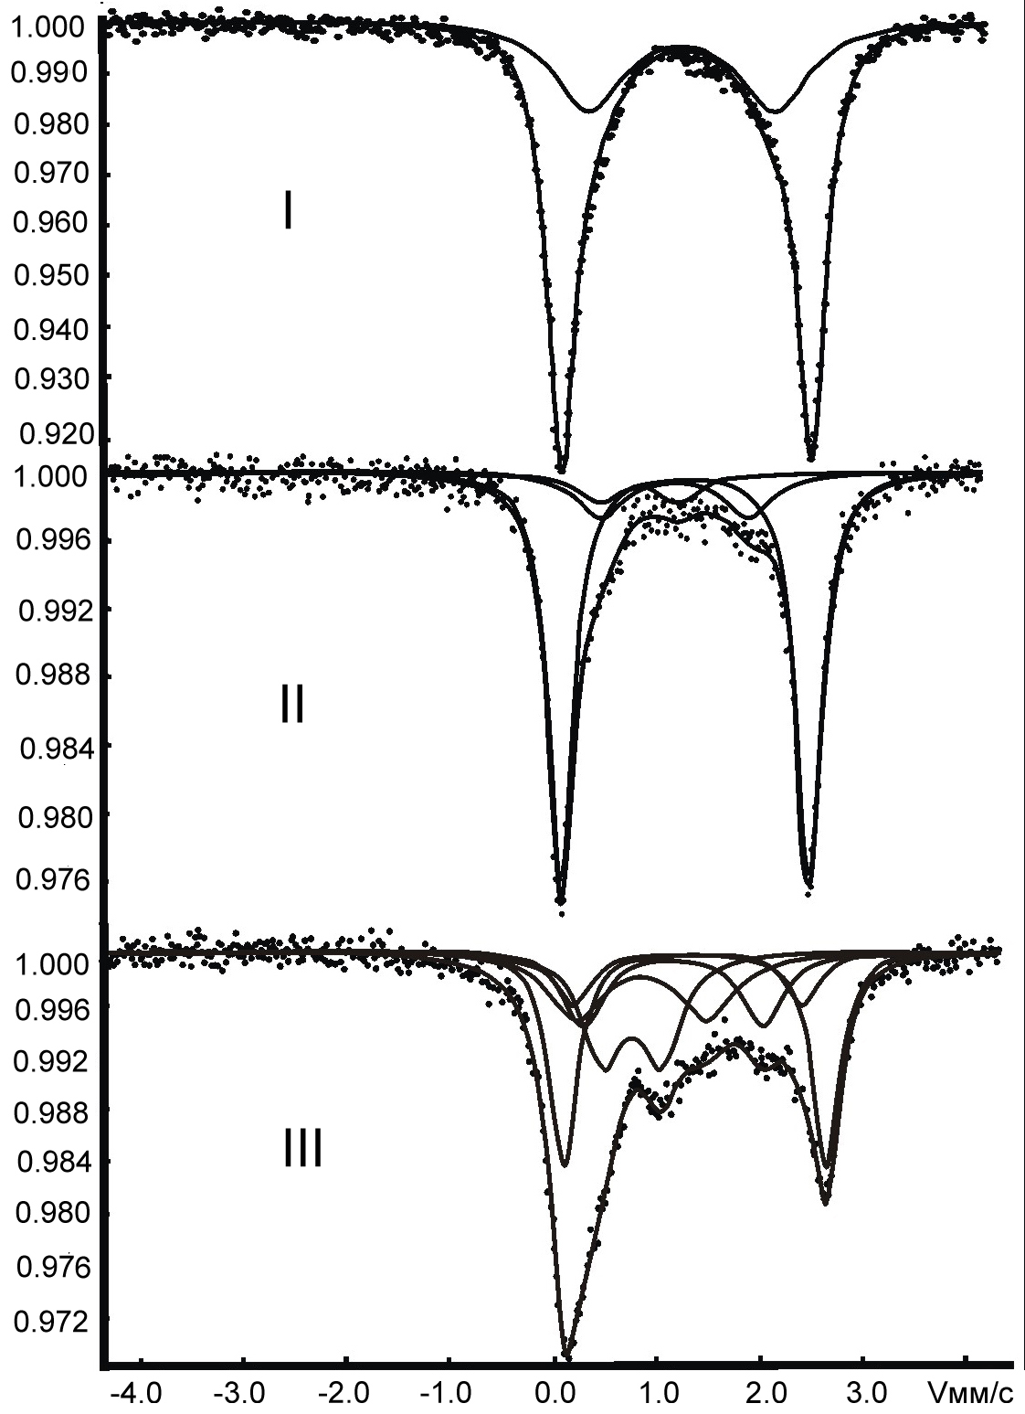
Рис. 2. Мессбауэровские спектры турмалинов шерло-дравитового ряда из рудопроявлений Приполярного Урала. Типы спектров (образцы см. табл. 1): I – 3; II – 1, 2, 4, 5; III – 6-14.

Хорошо различаются генерации турмалинов и по отношению Fe³⁺/Fe_{Σ}. Для ранних генераций голубых и черных волокнистых турмалинов коэффициент окисления составляет 0.09–0.11, у поздних игольчатых кристаллов 0.21–0.37. Увеличение доли окисного железа указывает на повышение активности кислорода в ходе рудного процесса. На огромной рудоносной территории существует два основных широко распространенных железистых минерала – это турмалин и гематит. Последовательность их кристаллизации установлена на месторождении Желанном. Ранним минералом серицитолитов является турмалин, более поздним гематит (6–10 мас. %). Кристаллизация последнего происходила в условиях снижения температуры до 350–330 °С в более щелочных и окисленных условиях. Эта последовательность образования двух минералов отражает общие закономерности развития рудоносной системы. Так на ряде рудопроявлений существует множество кварц-турмалиновых и кварц-гематитовых прожилков, в которых присутствие одного минерала исключает наличие другого (Сводовое). Синхронные срастания этих двух минералов не обнаружены. Поэтому, можно предположить, что и кварцевые прожилки являются разновозрастными.
При изучении флюидных включений довольно высокие концентрации бора обнаружены в минералах месторождения Au-Pd-REE Чудное (1.7–0.0001 г/кг р-ра), заметно ниже они в кварце месторождения горного хрусталя Желанное (0.2–0.11 г/кг р-ра) [Прокофьев, 2003]. Отмечается, что бор, являясь сильным комплексообразователем, мог участвовать в гидротермальном транспорте рудных и жильных элементов. Комплекс Al(OH)₃OB(OH)₂ является основной формой нахождения растворенного алюминия в широком диапазоне рН от слабокислых до щелочных условий. В более концентрированных растворах В(ОН)₃ образование метаборатов могло привести к существенному росту концентрации алюминия во флюиде. Поэтому бор мог принять активное участие в гидротермальном транспорте алюминия, а также, возможно, кварца и других рудных элементов при формировании высокоглиноземистых метасоматитов на стадии кислотного выщелачивания. С турмалином этой стадии, может быть, связано отложение золота первой генерации в ассоциациации с HREE минералами. На более поздних стадиях гидротермального процесса в условиях снижения температуры, ощелачивания растворов и высокой активности кислорода комплексообразователи сменились на сульфат-фосфатные и хлоридные. Возможно, с ними связана транспортировка и отложение редкометальной и LREE группы элементов и золота второй генерации, гематита. Кварц же кристаллизовался на разных стадиях гидротермального процесса.

Литература
Зарайский Г. П. Зональность и условия образования метасоматических пород. М.: Наука, 1989. 344 с.
Прокофьев В. Ю., Перетяжко И. С., Смирнов С. З. и др. Бор и борные кислоты в эндогенных рудообразующих флюидах // Труды XI Международной конференции по термобарогеохимии. Александров: ВНИИСИМС, 2003. С. 195–210.
Репина С. А. Геологическое строение, минералогия и генезис кварцевого месторождения Желанное (Приполярный Урал) // Геол. руд. месторожд., 2001. Т. 43. № 5. С. 371–394.
Никандрова Н. К., Репина С. А., Миронов А. Б. Катионное распределение железа в турмалинах из кварцевых жил Приполярного Урала по данным мессбауровской спектроскопии // Спектроскопия и кристаллохимия минералов–2007. Материалы международной научной конференции. Екатеринбург: ИГГ УрО РАН, 2007. с. 77–79.

